СТАМБУЛ - МІСТО ДВОХ КОНТИНЕНТІВ (шкільні канікули)

1 день

Початок незабутньої подорожі
Зустріч туристів в м.Чернівці представником компанії САКУМС біля автобуса на залізничному вокзалі. Посадка в комфортабельний автобус. Виїзд автобуса в 09:00 ранку.
Перетин українсько-румунського кордону. Переїзд у Болгарію.
Переїзд в транзитний готель. Поселення. Ночівля.

2 день

Місто контрастів - Стамбул
Сніданок. Виселення з готелю. Переїзд в Стамбул. Запрошуємо всіх на оглядову екскурсію "Місто контрастів - Стамбул" . Стамбул - найбільше місто Туреччини, головний торговий, промисловий і культурний центр, основний порт країни. Розташований на берегах протоки Босфор, що розділяє його на європейську та азіатську частини, сполучені мостами та метротунелем. Ви відвідуєте Блакитну Мечеть, яка вразить внутрішнім оздобленням небесно-чорного кольору. Площа Султанахмет відкриває скриньку коштовностей : Єгипетський обеліск, Німецький фонтан і Змієву колону. Ви бачите частинку великої історії можливої ​​держави.
Ввечері рекомендуємо вам круїз на кораблі по Босфору з розважальною програмою Турецька ніч (70 євро для дорослих /для дітей). Стамбул просто дивовижний в оздобленні вогнів, і ви насолодитеся їм з кормами корабля. А також ви побачите справжній танець життя від східних красунь, інсценіровку турецького весілля та театралізовану історію Османської імперії. На вечір будуть запропоновані смачні страви турецької національної кухні та безліміт алкогольних напоїв. Цей чудовий вечір закінчиться дискотекою, під час якої буде звучати європейська і турецька музика. Обідо/вечеря
Поселення в готель. Ночівля.

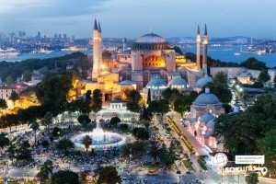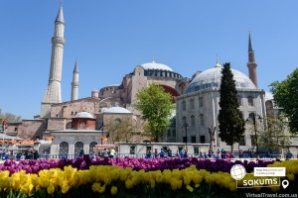

3 день

Найвизначніші мечеті та пам'ятники Стамбулу
Сніданок. Сьогодні запрошуємо вас познайомитися з найвідомішими родзинками Стамбула:
- Айя-Софія і Цистерна Базилика (20 євро для дорослих, 15 євро для дітей + вх. квиток 28 євро Айя – Софія, 35 євро Цистерна Базиліка). Айя – Софія можливо огляд тільки зовні, без заході. Як думаєте, чи можна православний собор повернутися на мечеть? Ще як можна. Айя Софія яскраве тому підтвердження. У мусульманських храмах заборонені зображення людей і тварин. Мечети прикрашають красивими орнаментами і плитками. Саме завдяки цьому факту збереглися багато фресок. Зовні розміри храму відчути неможливо. Тільки в середині собору можна зрозуміти істинні масштаби Айя Софії. Цистерна Базилика - одне з найбільших , які збереглися, древніх підземних водосховищ Константинополя, що має деяку схожість з палацовим комплексом. Якщо Ви не були в цих місцях, то можна рахувати, що і в Стамбулі Ви не були.
- Палац Топкапи (20 євро для дорослих, 15 євро для дітей + вх. квиток 62 євро для дорослих, 18 євро для дітей 11,99 років) головний палац Османської імперії до середини XIX століття. Розташований в історичному центрі Стамбула, на місі Сарайбурну, в місці входження Босфору і Золотого Рогу в Мармурове море. Топкапи - це цілий палацовий комплекс площею в сімсот тисяч квадратних метрів, що складається з чотирьох окремих дворів, що простягаються на п'ять кілометрів. Тут розташувалися притулок, казначейство, диван (щось на зразок турецького уряду), склад зброї (розташований в будівлі церкви Св. Ірини, головного собору константинопольських князів), пекарні, стайні султана, розкішний сад і квіткові тераси з фонтанами, в деякій віддаленості перебував камінь. палац, де жили наложниці. Обідо/вечеря*.
Повернення в готель. Ночівля. .

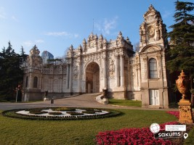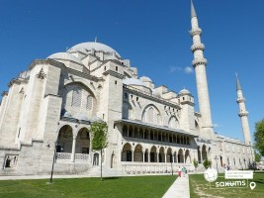

4 день

Мечеть Сулейманія і палац Долмабахче
Сніданок. Вільний день. Факультативно пропонуємо відправити з нами на наступні екскурсії:
- мечеть Сулейманія і усипальниця Роксолани (25 євро для дорослих, 20 євро для дітей). Цей величезний комплекс, побудований у 1557 році без яких-небудь кранів, бульдозерів, комп’ютерного моделювання та будівельних матеріалів, виражає лише архітектурні форми та елементи, але й застосування технологій, які дозволили пережити за 450 років 89 (!!!) серйозних землетрусів силою більше 7 балів за шкалою Ріхтер. Найголовнішими похованнями на цьому кладовищі є два мавзолеї - самого Сулеймана і його улюбленої дружини, знаменитої Роксолани, яка була родом з України, і стала матір'ю подальшого падишаха Селіма 2. Мавзолей (тюрбе) Сулеймана знаходиться в самому центрі кладовища і він значно пішіший, ніж мавзолей дружини.
- палац Долмабахче (20 євро для дорослих, 15 євро для дітей +вх.квиток 45 євро для дорослих, 18 євро для дітей до 11,99 років). Палац Долмабахче в Стамбулі - це символ розквіту й одночасного занепаду Османської імперії. Нічого величнішого і грандіозного немає в усьому світі. Величезні площі, багаті матеріали, розкішне оздоблення - все змагання про колишню місію і велич Туреччини XIX століття. Розкішний палац Долмабахче, найбільший «нетурецьких» з монарших резиденцій у Стамбулі, був створений для того, щоб сприяти помпезності з кращими палацами правителів. Треба сказати, султану Абдул-Меджидов цей зухвалий задум вдався з великим успіхом - яскравий стиль бароко знайшовся на берегах Босфору особливим шармом, чому можна переконатися, що кожен відвідувач палацу Долмабахче.
- прогулянка на кораблі по Босфору (30 євро для дорослих, 20 євро для дітей). Перебування в Стамбулі буде неповним без прогулянки по протоці Босфор, природною водною межею між Європою та Азією. Вам відкриваються прекрасні види на Стамбул, величні палаци і фортеці, Дівочу Вежу, що самотньо розмістилася посеред водної гладіни Босфору.Обідо/вечеря*.
Переїзд в транзитний готель. Поселення. Ночівля.

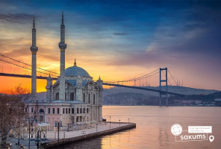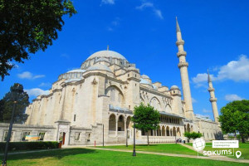

5 день

Несебир - місто-музей
Сніданок. Виселення з готелю. Переїзд на територію Болгарії.
Подарунок від компанії Сакумс - трансфер в Несебр, вільний час для прогулянки по місту і обіду.
Охочих пропонуємо відправиться на екскурсію «Несебир - місто-музей» (10 євро). Несебир розташований на красивому півострові поруч з курортом Сонячний берег - одним з найдавніших міст Європи. Його старовинна частина в 1983 році була оголошена ЮНЕСКО пам'ятником культури світового значення і з тих пір знаходиться під егідою цієї організації. Незважаючи на те, що за площею цей крихітне містечко займає менше одного квадратного кілометра, в середні віки в ньому було побудовано більше 40 церков. Всього кілька з них збереглися до наших днів. Ви прогуляєтеся старим містом, відвідайте і огляньте церкви Св. Стефанаі Св. Спаса. Насолоджуйтеся вузькими вуличками, затишними ресторанчиками зі смачною їжею з видом на море.
Переїзд в транзитний готель. Поселення. Ночівля.
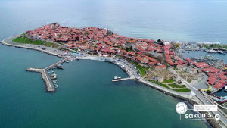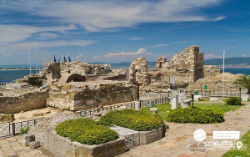

6 день

Повернення в Україну
Сніданок. Виселення з готелю. Переїзд на територію України. Орієнтовний час прибуття в Чернівці 21:00.

ВАРТІСТЬ ТУРУ ПРИ РАННЬОМУ БРОНЮВАННІ – 370 EUR
БАЗОВА ВАРТІСТЬ – 380 EUR

ПРИ ГРУПІ 45+5 – 350 EUR

Входить у вартість
- Проїзд автобусом по маршруту;
- Медичне страхування;
- Проживання в готелях рівнем 3*-4*;
- Харчування - сніданки за програмою;
- Супровід керівником групи;
- Оглядова екскурсія по Стамбулу і подарунок від компанії Сакумс, трансфер в Несебр.

Не входить у вартість
- Курортний збір (оплачується при бронюванні туру) - 8 євро з особи;
- Медичне страхування для осіб 0-3 та 65-80 років (*уточнюйте у менеджера);
- Навушники під час екскурсій - 8 євро/тур/особа (обовʼязкова оплата до початку туру);
- Факультативні екскурсії;
- Вхідні квитки в екскурсійні об’єкти (церкви, собори, музеї тощо) - можуть змінюватися в залежності від курсу турецької ліри;
- Проїзд громадським транспортом;
- Особисті витрати.
- Туристам із Києва Туроператор «САКУМС» може надати послуги з придбання залізничних квітків Київ-Чернівці-Київ - 2800 грн (купе). Квітки можна купити самостійно, обов'язково завчасно уточнювати у менеджера номер поїзда. Увага! Вартість квітків може бути змінена Туроператором після придбання, внаслідок підняття тарифів, чи підтвердження УЗ дорожчого поїзда.

